Programátor PICPGR3 pod Windows XP
Martin Kákona, Milan 1orkem

Programátor PICPGR3 je možné úspěšně použít i s ovládacím programem WinPic pod operačním systémem Windows XP. Zde je návod, jak toho dosáhnout.
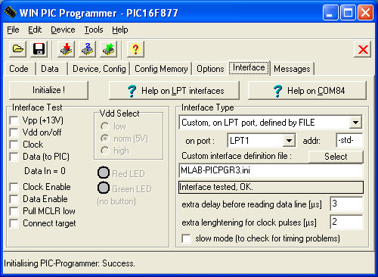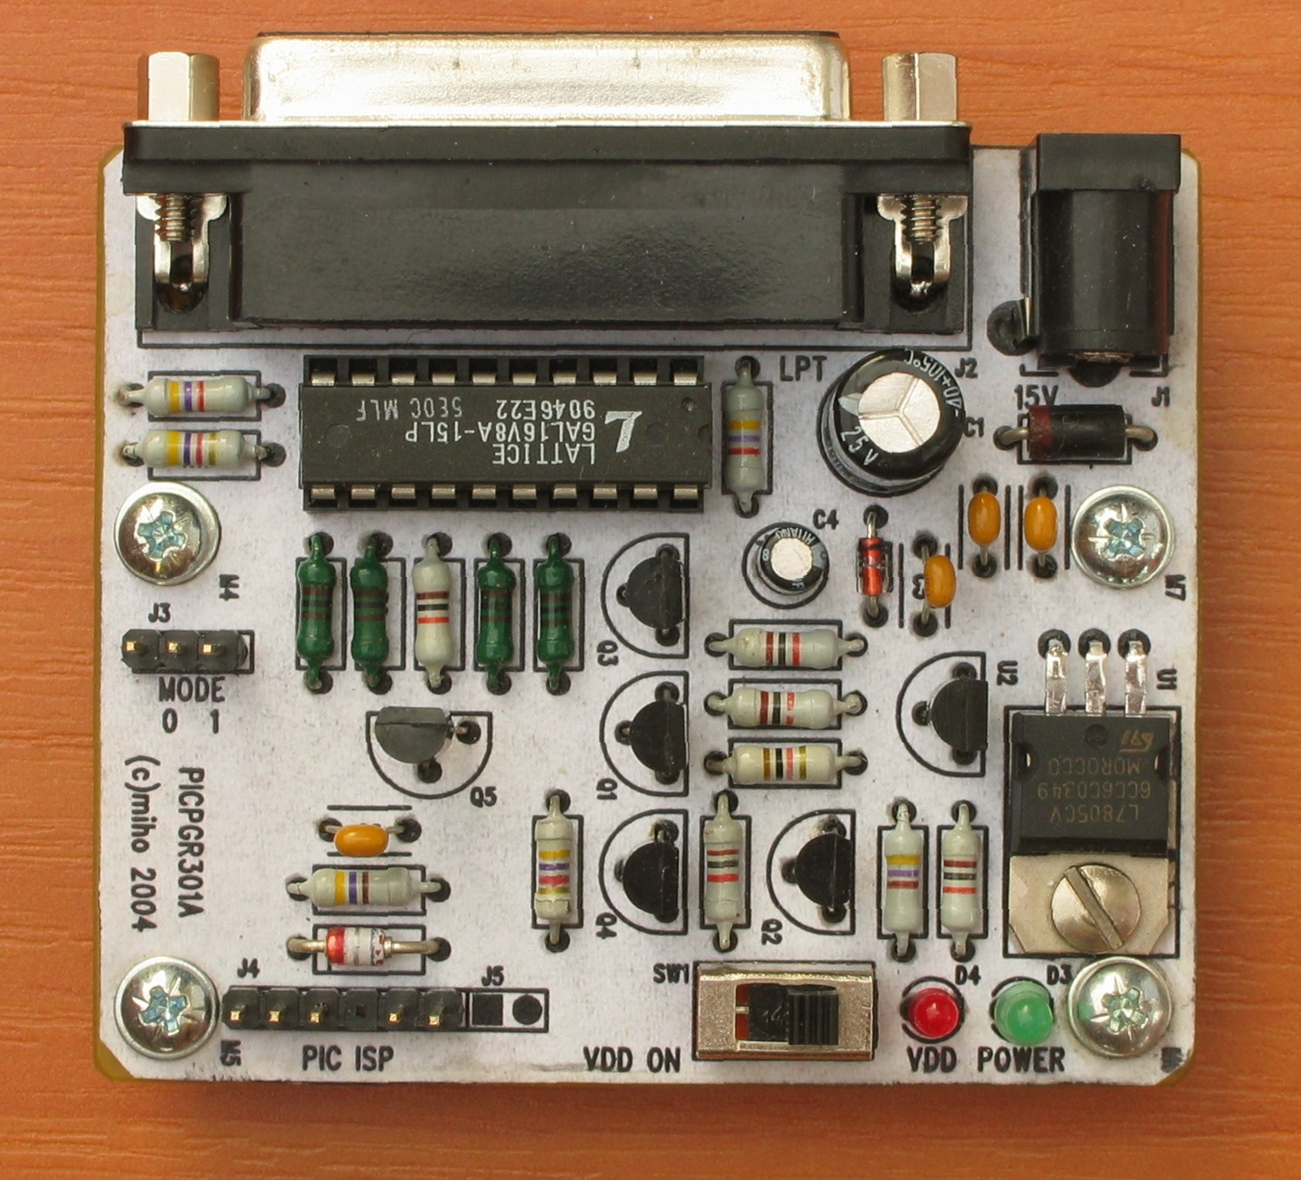

WinPic
WinPic je volný program pro ovládání programátoru pro procesory PIC pod operační systém Windows XP.

Úvodem
Protože původní program je napsaný pro systém DOS a program přímo ovládá LPT port počítače, nelze jej jen tak spustit pod systémem Windows XP (nebo Windows 2000 či Windows NT). Aplikace nesmějí sahat přímo na porty počítače. To operační systém nevidí rád (systému DOS to bylo jedno).
První nápad byl spustit nějaký odemykač portů. Tedy program, který řekne operačnímu systému, že aplikace může sahat na LPT port přímo. Bohužel LPT port je určený pro připojení tiskárny, a tak se k němu operační systém i chová. Zkrátka, podle toho, jakou máte konfiguraci HW a SW, jaké máte drivery a podobně, to buď programuje nebo ne. Většinou ne. Důvodem je to, že se emulátor systému DOS snaží přímé přístupy na LPT port protlačit driverem tiskárny systému Windows. Kombinací je mnoho a většina z nich nefunguje. Tudy cesta nevede.
Protože však existuje pěkný ovládací program pro ovládání programátorů pod Windows XP a umožňuje konfiguraci vlastního programátoru, doplnili jsme konfigurační soubor pro programátor PICPGR3. Odpadlo nám tak nemalé břímě v podobě údržby programu (nové typy procesorů) a můžeme programovat i procesory, které jsme dříve nepodporovali (řada PIC18F a dsPIC).

Instalace programu WinPic
Budeme potřebovat tyto soubory:
- Instalační program WinPicSetup.exe z adresy
http://www.mlab.cz/Downloads/Software/WinPic/WinPicSetup.exe
nebo aktuální verzi z webu autora
http://freenet-homepage.de/dl4yhf/winpicpr.html
- Konfigurační program s definicí programátoru PICPGR3
http://www.mlab.cz/Downloads/Software/WinPic/MLAB-PICPGR3.ini
Při instalaci postupujeme v těchto krocích:
- Nainstalujeme obvyklým způsobem WinPic (spustíme WinPicSetup.exe)
- Nakopírujeme MLAB-PICPGR3.ini do C:\Program Files\WinPic\interfaces
- Připojíme programátor PICPGR3 na LPT port počítače
- Spustíme program WinPic pod účtem administrátora (spustit jako …)
- V položce „Option“ nastavíme způsob zpřístupnění portů
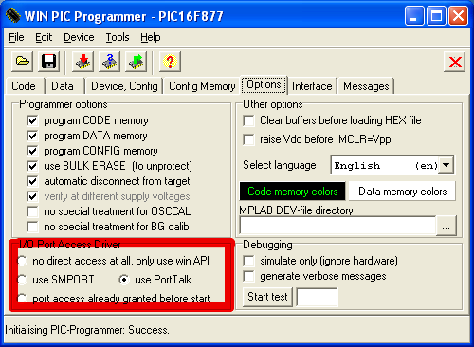
- Někdy funguje PortTalk, někdy SMPORT. PortTalk by měl fungovat o něco rychleji. Pro rozfungování driveru PortTalk je potřeba spustit porttalk.reg soubor z adresáře, kam je nainstalovaný WinPic a zkopírovat driver porttalk.sys do adresáře C:\WINDOWS\system32\drivers. Škoda, že to instalační program nedělá sám.
- V položce „Interface“ nastavíme typ programátoru a způsob komunikace
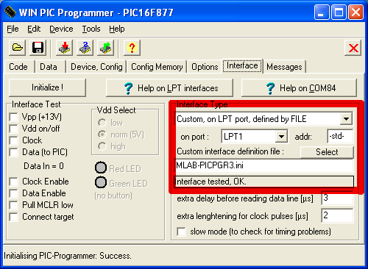
- Zadáváme jméno portu (obvykle LPT1) nebo adresu portu (obvyklé hodnoty jsou 3BC, 378, 278). Zde je třeba trochu laborovat. Adresa portu se dá zjistit „Tento počítač / Spravovat / Správce zařízení / Porty / Port ECP tiskárny / Vlastnosti / Prostředky“ a předpokládá se, že port je v BIOSu nastaven na režim ECP.
- Jednoduché ověření funkčnosti se provede stiskem tlačítka „Initialize“. Červená LED na programátoru by měla krátce bliknout a neměla by nastat chyba.
- Jen připomínám, že program musí být spouštěn pod účtem administrátora, aby dostal přístup k portům. Při změně nastavení je potřeba program ukončit a znovu spustit. Ve volbě „Messages“ pak nalezneme případné chyby.
- Ve volbě „Interface“ jsou testovací tlačítka, pomocí kterých je možné ověřit, že programátor funguje. Při zkoušení nezapomeňte zaškrtnout položku „Connect target“. Úplný postup ověření funkčnosti nového programátoru je uveden v další části textu.
- Ve volbě „Device, Config“ nastavíme používaný procesor a můžeme zkusit nahrát obsah.
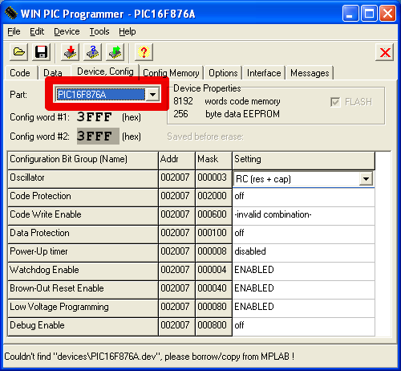
- Současně s typem procesoru je možné nastavit přepínače (konfigurační slovo) procesoru, pokud není nastavení součástí programu (v HEX souboru).
- Dobrou volbou je zkusit modifikovat obsah datové paměti (EEPROM) a zkusit naprogramovat a přečíst. Součástí programátoru je jednoduchý editor obsahu.
- Program spustíme zapnutím napájení šoupacím přepínačem na programátoru. Rozsvítí se červená LED.

Ověření funkčnosti PICPGR3
Když postavíte nový programátor, je vhodné jej ověřit. Potřebujete na to tyto věci:
- Programátor PICPGR3 (a zdroj 15V pro programátor a kabel k LPT portu)
- Multimetr (voltmetr)
- Rezistor s hodnotou cca 1KΩ pro testování, zda jsou budiče odpojené
Ve volbě „Interface“ programu WinPic, v levé části, postupně aktivujeme volby a měříme odezvu programátoru. Procesor PIC zatím nepřipojujeme. Šoupací vypínač je ve stavu vypnuto (tedy směrem k červené LED).
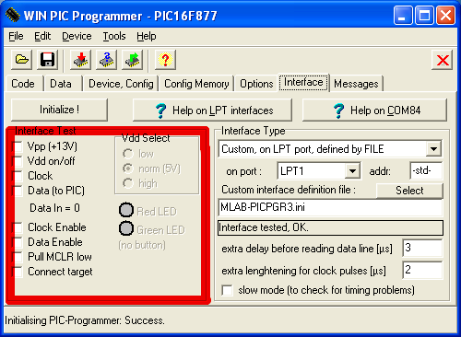 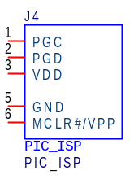
Aktivní výstupní signály by i po připojení testovacího rezistoru na zem či na 5Vměly mít platnou hodnotu. Napěťové hodnoty jsou orientační. Napětí +5V je dispozici na konektoru J3, pin 3 (označen MODE 1), zem na konektoru J3, pin 1 (označen MODE 0).

Zvolené volby | Význam | Měření
Vše vypnuté | Vypnuto | VDD → 0V  MCLR#/VPP → 0V  PGC → 3.6V (měkké, stav odpojeno)  PGD → 3.6V (měkké, stav odpojeno)
Connect Target  Vdd on/off | Zapnutí napájení | Svítí červená LED  VDD → cca 5V  MCLR#/VPP → 3 až 5V
Connect Target  Vdd on/off  Vpp | Zapnutí programovacího napětí (vyžaduje zapnutí napájení) | MCLR#/VPP → cca 12-13 V
Connect Target  Pull MCLR low | Reset | MCLR#/VPP → 0 až 0.5V
Connect Target  Clock Enable  Clock (on/off) | Hodiny | PGC → H (3 až 4V)  PGC → L (0 až 0.5V)
Connect Target  Data Enable  Data (on/off) | Data tam | Hýbe se stav Data In  PGD → H (3 až 4V)  PGD → L (0 až 0.5V)

Naroubování WinPic do překladače PICC
Programátor umožňuje spouštění z příkazové řádky. Překladač umožňuje nakonfigurovat použití vlastního programátoru. Parametry nastavíme podle obrázku, cestu upravíme dle umístění souborů na počítači.

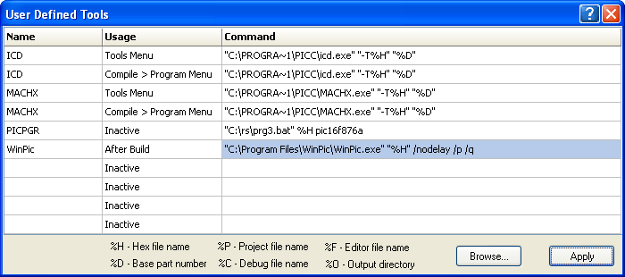

Abyste to nemuseli psát, zde je připraveno typické nastavení, račte si vykousnout:
"C:\Program Files\WinPic\WinPic.exe" "%H" /nodelay /p /q

